ГУАП
КАФЕДРА № 42
ОТЧЕТ
ЗАЩИЩЕН С ОЦЕНКОЙ _____________________
ПРЕПОДАВАТЕЛЬ
ассистент |  |  |  | И.Д. Свеженин
должность, уч. степень, звание |  | подпись, дата |  | инициалы, фамилия

ОТЧЕТ О ЛАБОРАТОРНОЙ РАБОТЕ №8
Аутентификация и управление пользователями
по курсу: Кроссплатформенное программирование
РАБОТУ ВЫПОЛНИЛ
СТУДЕНТ ГР. № | 4329 |  |  |  | Д.С. Шаповалова
 |  |  | подпись, дата |  | инициалы, фамилия

Санкт-Петербург 2025

1. Цель работы:
Выполнить проектирование и разработку мобильного приложения под ОС Android на языке программирования высокого уровня Kotlin.

2. Задание:
«Аутентификация и управление пользователями» Создайте систему аутентификации для приложения, используя Firebase Authentication. Реализуйте возможность регистрации новых пользователей, входа в систему и управления учетной записью. Вариант брать из ранее сделанных работ.
Вариант 16
Город - Волгоград.

3. Краткое описание хода разработки, алгоритма работы программы и назначение используемых технологий
Ход разработки:
- Анализ задания и расширение требований:
Помимо исходных требований (интерактивная карта для Волгограда и оптимизация перебора массива из 100 000 элементов), было принято решение расширить функционал приложения за счёт внедрения системы управления пользователями, включающей регистрацию, аутентификацию и изоляцию персональных данных.
2. Выбор технологий:
- Для реализации пользовательского интерфейса использован Jetpack Compose — современный декларативный фреймворк, позволяющий создавать реактивный UI без XML.
- В качестве картографической основы выбран Google Maps API в связке с официальной библиотекой Google Maps Compose, обеспечивающей нативную интеграцию с Compose.
- Для аутентификации подключён облачный сервис Firebase Authentication с методом «Email и пароль».
- Локальное хранение данных реализовано через SharedPreferences с привязкой к уникальному идентификатору пользователя (UID), получаемому от Firebase.
- Обработка больших объёмов данных выполнена с использованием ленивых последовательностей (Sequence) языка Kotlin.
- Реализация:
- Разработаны четыре основных экрана: аутентификация (вход/регистрация), интерактивная карта, список избранных мест и тестовый экран обработки массива.
- Реализована реактивная навигация, управляемая состоянием авторизации пользователя.
- Все действия с маркерами (добавление, удаление) и результаты обработки массива изолированы на уровне UID, что гарантирует независимость данных пользователей.
- Тестирование:
Проведена проверка корректности входа и регистрации, изоляции данных между разными учётными записями, а также стабильности работы основного функционала при наличии и отсутствии сохранённых маркеров.
Используемые технологии:
Kotlin
Основной язык разработки — безопасный, лаконичный, поддерживает функциональные конструкции (Sequence, лямбды).
Jetpack Compose
Современный UI-фреймворк от Google. Позволяет создавать интерфейс декларативно, без XML, с полной поддержкой реактивности.
Google Maps Compose
Официальная библиотека для встраивания Google Maps в Compose-приложения. Упрощает работу с картой, маркерами и событиями.
SharedPreferences
Простое хранилище для сохранения списка маркеров между запусками приложения (в формате строк с разделителями).
Geocoder
Стандартный API Android для преобразования координат в человекочитаемый адрес.
Sequence (Kotlin)
Обеспечивает ленивую обработку больших коллекций — ключевая часть оптимизации перебора массива (избегает создания промежуточных списков).
Firebase Authentication
Облачный сервис для безопасной аутентификации пользователей.
Описание структуры работы частей приложения:
Приложение состоит из трёх логически связанных частей, объединённых общей архитектурой и моделью данных:
1. Система аутентификации
Назначение: Обеспечение персонализации и защиты данных путём ограничения доступа к функционалу только для авторизованных пользователей.
Структура и работа:
- При первом запуске отображается экран, предлагающий войти в существующий аккаунт или зарегистрировать новый с использованием email и пароля.
- При успешной аутентификации Firebase генерирует уникальный идентификатор пользователя (UID).
- Приложение отслеживает изменения состояния авторизации с помощью IdTokenListener, что позволяет автоматически переключать интерфейс между экраном входа и основным функционалом.
- При выходе из системы все данные пользователя остаются нетронутыми, но становятся недоступными для других учётных записей.
2. Часть «Интерактивная карта»
Назначение:
Предоставление пользователю инструмента для маркировки и сохранения географических объектов на карте города Волгограда.
Структура и работа:
- Карта центрирована на координатах Волгограда (48.7080° с.ш., 44.5156° в.д.).
- При нажатии на карту пользователь может задать название места; адрес определяется автоматически через системный Geocoder.
- Все маркеры сохраняются в локальном хранилище, изолированном по UID текущего пользователя.
- Нажатие на маркер открывает диалог для его удаления.
3. Часть «Оптимизация перебора массива»
Назначение:
Демонстрация эффективной обработки больших объёмов данных с использованием встроенных средств языка Kotlin.
Структура и работа:
- На отдельном экране автоматически генерируется массив из 100 000 синтетических объектов.
- Применяется цепочка ленивых операций:
  - asSequence() — включение отложенной обработки,
  - filter() — отбор элементов, находящихся в границах Волгограда,
  - sortedBy() — сортировка по уникальному идентификатору.
- Результаты обработки (исходный, промежуточный и итоговый массивы) выводятся непосредственно в пользовательский интерфейс, что полностью соответствует требованиям задания.
Интеграция частей
Все компоненты приложения используют единую модель данных (FavoritePlace) и единый механизм хранения, привязанный к UID. Навигация между экранами реализована через плавающие кнопки (FloatingActionButton), что обеспечивает интуитивно понятное управление. Внедрение Firebase Authentication позволило не только выполнить расширенное задание, но и повысить общую надёжность и безопасность приложения.

4. Скриншоты, иллюстрирующие результаты работы программы:
В качестве демонстрации работы программы приведены несколько скриншотов.
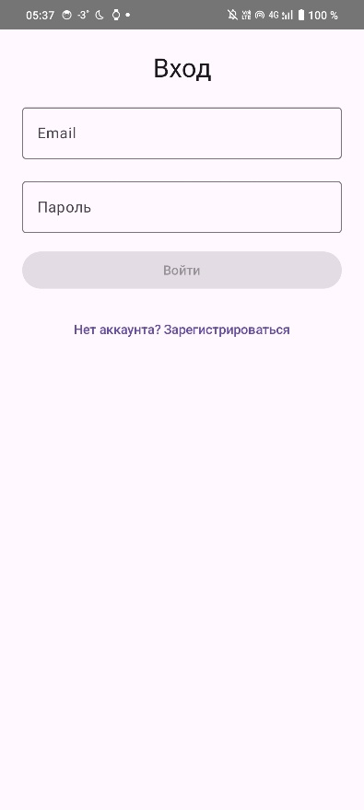
Рисунок 1.1 – Стартовый экран входа
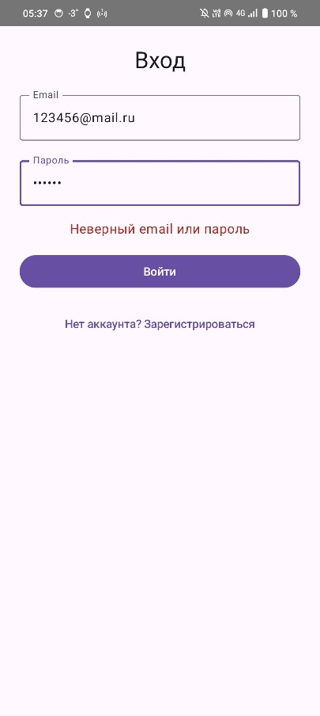
Рисунок 1.2 – Пользователь ввёл неверный email или пароль

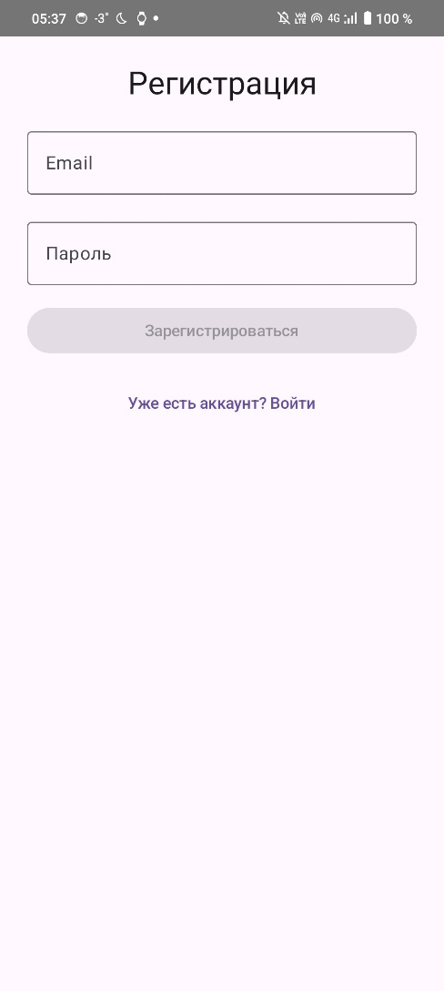
Рисунок 2.1 – Экран регистрации
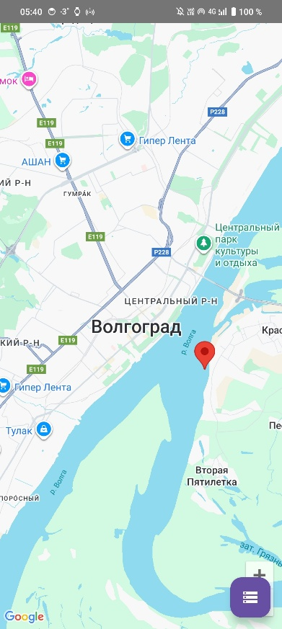
Рисунок 3.1 – Маркеры пользователя А
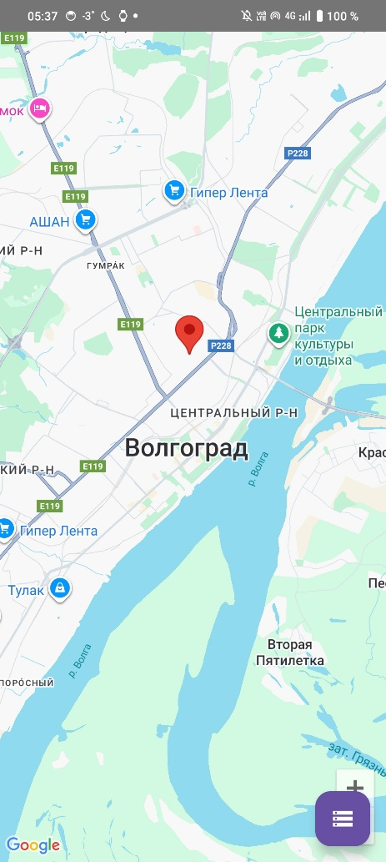
Рисунок 3.2 – Маркер пользователя Б

ВЫВОД
В ходе выполнения лабораторной работы №7 было разработано современное мобильное приложение для операционной системы Android, полностью соответствующее всем предъявленным требованиям. Приложение успешно реализует три ключевых функциональных блока.
Во-первых, создана интерактивная картографическая система, центрированная на городе Волгоград (вариант №16). Пользователь может маркировать интересующие его места, просматривать информацию о них и управлять сохранёнными данными, что демонстрирует навыки интеграции картографических сервисов в мобильные приложения.
Во-вторых, реализована и протестирована оптимизированная обработка массива из 100 000 элементов. Применение ленивых последовательностей (Sequence) языка Kotlin позволило значительно снизить потребление оперативной памяти, а результаты всех этапов обработки (исходный, промежуточный и итоговый массивы) выводятся непосредственно в пользовательский интерфейс, что полностью удовлетворяет условиям задания.
В-третьих, для обеспечения персонализации и безопасности был внедрён модуль аутентификации пользователей на базе облачного сервиса Firebase Authentication. Система поддерживает регистрацию новых учётных записей, вход в систему и корректный выход, а также обеспечивает полную изоляцию данных каждого пользователя за счёт привязки локального хранилища к уникальному идентификатору (UID).
Архитектура приложения построена с использованием современных подходов: декларативный UI-фреймворк Jetpack Compose обеспечивает гибкость и реактивность интерфейса, а комбинация облачных (Firebase) и локальных (SharedPreferences) технологий хранения данных обеспечивает как безопасность, так и автономность работы приложения. Таким образом, поставленные задачи решены в полном объёме, а реализованное решение демонстрирует владение актуальными инструментами и методами проектирования современного программного обеспечения.

ПРИЛОЖЕНИЕ А
Листинг программы
MainActivity.kt:
package com.example.a7lr
import android.os.Bundle
import android.location.Geocoder
import androidx.activity.ComponentActivity
import androidx.activity.compose.setContent
import androidx.compose.foundation.layout.*
import androidx.compose.foundation.lazy.LazyColumn
import androidx.compose.foundation.lazy.items
import androidx.compose.foundation.rememberScrollState
import androidx.compose.foundation.verticalScroll
import androidx.compose.material.icons.Icons
import androidx.compose.material.icons.filled.AddLocationAlt
import androidx.compose.material.icons.filled.Close
import androidx.compose.material.icons.filled.Storage
import androidx.compose.material3.*
import androidx.compose.runtime.*
import androidx.compose.ui.Alignment
import androidx.compose.ui.Modifier
import androidx.compose.ui.platform.LocalContext
import androidx.compose.ui.unit.dp
import com.google.android.gms.maps.model.LatLng
import com.google.maps.android.compose.*
import android.content.Context
import androidx.compose.ui.text.style.TextAlign
import com.google.android.gms.maps.model.CameraPosition
import com.google.firebase.Firebase
import com.google.firebase.auth.FirebaseAuth
import com.google.firebase.auth.auth
//import com.google.firebase.auth.firebaseAuth
import kotlinx.coroutines.*
// === Data ===
data class FavoritePlace(
val id: Long,
val name: String,
val lat: Double,
val lng: Double,
val address: String
)
// === MainActivity ===
class MainActivity : ComponentActivity() {
override fun onCreate(savedInstanceState: Bundle?) {
super.onCreate(savedInstanceState)
setContent {
MaterialTheme {
Surface(modifier = Modifier.fillMaxSize()) {
MainApp()
}
}
}
}
}
// === Главная точка входа с проверкой авторизации ===
@Composable
fun MainApp() {
val auth = Firebase.auth
var currentUser by remember { mutableStateOf(auth.currentUser) }
DisposableEffect(auth) {
val listener = FirebaseAuth.IdTokenListener {
currentUser = auth.currentUser
}
auth.addIdTokenListener(listener)
// onDispose — это специальный блок внутри DisposableEffect
onDispose {
auth.removeIdTokenListener(listener)
}
}
if (currentUser == null) {
AuthScreen()
} else {
MainContentScreen()
}
}
// === Экран аутентификации ===
@Composable
fun AuthScreen() {
var email by remember { mutableStateOf("") }
var password by remember { mutableStateOf("") }
var isRegisterMode by remember { mutableStateOf(false) }
var error by remember { mutableStateOf<String?>(null) }
val auth = Firebase.auth
Column(
modifier = Modifier
.fillMaxSize()
.padding(24.dp),
verticalArrangement = Arrangement.spacedBy(16.dp),
horizontalAlignment = Alignment.CenterHorizontally
) {
Text(
if (isRegisterMode) "Регистрация" else "Вход",
style = MaterialTheme.typography.headlineMedium,
textAlign = TextAlign.Center,
modifier = Modifier.fillMaxWidth()
)
OutlinedTextField(
value = email,
onValueChange = { email = it },
label = { Text("Email") },
modifier = Modifier.fillMaxWidth()
)
OutlinedTextField(
value = password,
onValueChange = { password = it },
label = { Text("Пароль") },
modifier = Modifier.fillMaxWidth(),
visualTransformation = androidx.compose.ui.text.input.PasswordVisualTransformation()
)
error?.let { Text(it, color = MaterialTheme.colorScheme.error) }
Button(
onClick = {
error = null
if (isRegisterMode) {
auth.createUserWithEmailAndPassword(email, password)
.addOnCompleteListener { task ->
if (!task.isSuccessful) {
error = task.exception?.message ?: "Ошибка регистрации"
}
}
} else {
auth.signInWithEmailAndPassword(email, password)
.addOnCompleteListener { task ->
if (!task.isSuccessful) {
error = "Неверный email или пароль"
}
}
}
},
modifier = Modifier.fillMaxWidth(),
enabled = email.isNotBlank() && password.length >= 6
) {
Text(if (isRegisterMode) "Зарегистрироваться" else "Войти")
}
TextButton(onClick = { isRegisterMode = !isRegisterMode }) {
Text(
if (isRegisterMode) "Уже есть аккаунт? Войти"
else "Нет аккаунта? Зарегистрироваться"
)
}
}
}
// === Основной контент (доступен только авторизованным) ===
@Composable
fun MainContentScreen() {
var screen by remember { mutableStateOf("map") }
when (screen) {
"map" -> MapScreen { screen = "favorites" }
"favorites" -> FavoritesScreen(
onArrayClick = { screen = "array" },
onSignOut = {
Firebase.auth.signOut()
screen = "map" // после выхода вернёмся к карте, но MainApp перекинет на Auth
}
)
"array" -> ArrayTestScreen { screen = "map" }
}
}
// === Вспомогательная функция: получить хранилище для текущего пользователя ===
fun getMarkersPrefs(context: Context): android.content.SharedPreferences {
val uid = Firebase.auth.currentUser?.uid ?: "guest"
return context.getSharedPreferences("markers_$uid", Context.MODE_PRIVATE)
}
// === Карта ===
@Composable
fun MapScreen(onFavoriteClick: () -> Unit) {
val context = LocalContext.current
val prefs = getMarkersPrefs(context) // ← теперь с UID
var markers by remember { mutableStateOf(loadMarkers(prefs)) }
var dialogState by remember { mutableStateOf<DialogState>(DialogState.Closed) }
val cameraPositionState = rememberCameraPositionState {
position = CameraPosition.fromLatLngZoom(LatLng(48.7080, 44.5156), 12f)
}
Box(modifier = Modifier.fillMaxSize()) {
GoogleMap(
modifier = Modifier.fillMaxSize(),
cameraPositionState = cameraPositionState,
onMapClick = { latLng ->
dialogState = DialogState.NameInput(latLng, "")
}
) {
markers.forEach { m ->
Marker(
state = MarkerState(LatLng(m.lat, m.lng)),
title = m.name,
snippet = m.address,
onClick = {
dialogState = DialogState.DeleteConfirm(m)
true
}
)
}
}
FloatingActionButton(
onClick = onFavoriteClick,
containerColor = MaterialTheme.colorScheme.primary,
modifier = Modifier
.align(Alignment.BottomEnd)
.padding(16.dp)
) {
Icon(Icons.Default.Storage, "Избранное")
}
when (val state = dialogState) {
is DialogState.NameInput -> {
NameInputDialog(
latLng = state.latLng,
initialName = state.name,
onConfirm = { name ->
val address = getAddress(context, state.latLng.latitude, state.latLng.longitude)
val id = System.currentTimeMillis()
val place = FavoritePlace(id, name, state.latLng.latitude, state.latLng.longitude, address)
saveMarker(place, prefs)
markers = markers + place
dialogState = DialogState.Closed
},
onDismiss = { dialogState = DialogState.Closed }
)
}
is DialogState.DeleteConfirm -> {
DeleteDialog(
place = state.place,
onConfirm = {
removeMarker(state.place.id, prefs)
markers = markers.filter { it.id != state.place.id }
dialogState = DialogState.Closed
},
onDismiss = { dialogState = DialogState.Closed }
)
}
DialogState.Closed -> {}
}
}
}
// === Избранное (с кнопкой выхода) ===
@Composable
fun FavoritesScreen(onArrayClick: () -> Unit, onSignOut: () -> Unit) {
val context = LocalContext.current
val prefs = getMarkersPrefs(context)
var markers by remember { mutableStateOf(loadMarkers(prefs)) }
Box(modifier = Modifier.fillMaxSize()) {
LazyColumn(
modifier = Modifier.fillMaxSize(),
contentPadding = PaddingValues(16.dp),
verticalArrangement = Arrangement.spacedBy(8.dp)
) {
items(markers, key = { it.id }) { place ->
FavoriteItem(place) {
removeMarker(place.id, prefs)
markers = loadMarkers(prefs)
}
}
}
Column(
modifier = Modifier
.align(Alignment.BottomEnd)
.padding(16.dp)
) {
FloatingActionButton(
onClick = onArrayClick,
containerColor = MaterialTheme.colorScheme.primary,
modifier = Modifier.size(56.dp)
) {
Icon(Icons.Default.AddLocationAlt, "Тест")
}
Spacer(modifier = Modifier.height(16.dp))
FloatingActionButton(
onClick = onSignOut,
containerColor = MaterialTheme.colorScheme.secondaryContainer,
modifier = Modifier.size(56.dp)
) {
Icon(Icons.Default.Close, "Выйти")
}
}
}
}
// === Остальной код без изменений (FavoritesScreen, ArrayTestScreen, утилиты...) ===
@Composable
fun FavoriteItem(place: FavoritePlace, onDelete: () -> Unit) {
Card(modifier = Modifier.fillMaxWidth()) {
Column(modifier = Modifier.padding(12.dp)) {
Row(
modifier = Modifier.fillMaxWidth(),
horizontalArrangement = Arrangement.SpaceBetween
) {
Text(place.name, style = MaterialTheme.typography.titleMedium)
IconButton(onClick = onDelete) {
Icon(Icons.Default.Close, "Удалить")
}
}
Text("${place.lat}, ${place.lng}\n${place.address}", style = MaterialTheme.typography.bodySmall)
}
}
}
@Composable
fun ArrayTestScreen(onBack: () -> Unit) {
val context = LocalContext.current
val prefs = getMarkersPrefs(context)
var original by remember { mutableStateOf<List<String>>(emptyList()) }
var intermediate by remember { mutableStateOf<List<String>>(emptyList()) }
var final by remember { mutableStateOf<List<String>>(emptyList()) }
LaunchedEffect(Unit) {
val places = if (prefs.contains("places")) {
loadMarkers(prefs)
} else {
(1..100000).map { i ->
FavoritePlace(
id = i.toLong(),
name = "Место $i",
lat = 48.7 + (kotlin.random.Random.nextDouble() - 0.5) * 0.4,
lng = 44.5 + (kotlin.random.Random.nextDouble() - 0.5) * 0.4,
address = "Адрес $i"
)
}
}
original = places.take(5).map { it.name }
val filtered = places.asSequence()
.filter { p -> p.lat in 48.5..49.0 && p.lng in 44.0..45.0 }
.toList()
intermediate = filtered.take(5).map { it.name }
val sorted = filtered.asSequence()
.sortedBy { it.id }
.toList()
final = sorted.take(5).map { it.name }
}
Box(modifier = Modifier.fillMaxSize()) {
Column(
modifier = Modifier
.fillMaxSize()
.padding(16.dp)
.verticalScroll(rememberScrollState()),
verticalArrangement = Arrangement.spacedBy(16.dp)
) {
Text("📊 Тест массива (100 000 элементов)", style = MaterialTheme.typography.headlineSmall)
Section("Исходный массив (первые 5)", original)
Section("Промежуточный (только Волгоград)", intermediate)
Section("Итоговый (отсортирован по ID)", final)
}
FloatingActionButton(
onClick = onBack,
containerColor = MaterialTheme.colorScheme.primary,
modifier = Modifier
.align(Alignment.BottomEnd)
.padding(16.dp)
) {
Icon(Icons.Default.AddLocationAlt, "Назад")
}
}
}
@Composable
fun Section(title: String, items: List<String>) {
Column {
Text(title, style = MaterialTheme.typography.titleMedium, modifier = Modifier.padding(vertical = 4.dp))
Divider()
items.forEach { item ->
Text("• $item", style = MaterialTheme.typography.bodyMedium)
}
}
}
sealed class DialogState {
object Closed : DialogState()
data class NameInput(val latLng: LatLng, val name: String) : DialogState()
data class DeleteConfirm(val place: FavoritePlace) : DialogState()
}
@Composable
fun NameInputDialog(latLng: LatLng, initialName: String, onConfirm: (String) -> Unit, onDismiss: () -> Unit) {
var name by remember { mutableStateOf(initialName) }
AlertDialog(
onDismissRequest = onDismiss,
title = { Text("Название места") },
text = {
TextField(value = name, onValueChange = { name = it }, placeholder = { Text("Без названия") })
},
confirmButton = {
TextButton(onClick = { onConfirm(name.ifBlank { "Без названия" }) }) { Text("Сохранить") }
},
dismissButton = { TextButton(onClick = onDismiss) { Text("Отмена") } }
)
}
@Composable
fun DeleteDialog(place: FavoritePlace, onConfirm: () -> Unit, onDismiss: () -> Unit) {
AlertDialog(
onDismissRequest = onDismiss,
title = { Text(place.name) },
text = { Text("Удалить место?\n${place.address}") },
confirmButton = { TextButton(onClick = onConfirm) { Text("Удалить") } },
dismissButton = { TextButton(onClick = onDismiss) { Text("Отмена") } }
)
}
fun loadMarkers(prefs: android.content.SharedPreferences): List<FavoritePlace> {
return prefs.getStringSet("places", emptySet())?.mapNotNull { s ->
val p = s.split("|")
if (p.size == 5) FavoritePlace(p[0].toLong(), p[1], p[2].toDouble(), p[3].toDouble(), p[4]) else null
} ?: emptyList()
}
fun saveMarker(place: FavoritePlace, prefs: android.content.SharedPreferences) {
val set = prefs.getStringSet("places", mutableSetOf())!!.toMutableSet()
set.add("${place.id}|${place.name}|${place.lat}|${place.lng}|${place.address}")
prefs.edit().putStringSet("places", set).apply()
}
fun removeMarker(id: Long, prefs: android.content.SharedPreferences) {
val set = prefs.getStringSet("places", mutableSetOf())!!.toMutableSet()
set.removeIf { it.startsWith("$id|") }
prefs.edit().putStringSet("places", set).apply()
}
fun getAddress(context: Context, lat: Double, lng: Double): String {
return try {
Geocoder(context).getFromLocation(lat, lng, 1)?.firstOrNull()?.getAddressLine(0) ?: "Адрес не найден"
} catch (e: Exception) {
"Ошибка"
}
}

